Madame Monsieur,
Cette année il y a du changement pour les photos scolaires. Elles seront organisées par le coopérative scolaire et auront lieu au printemps afin de profiter du retour des beaux jours et de l’extérieur.
En attendant, nous vous proposons une vente de calendriers décorés par les élèves sur lequel figurera une photo à thème de votre enfant.
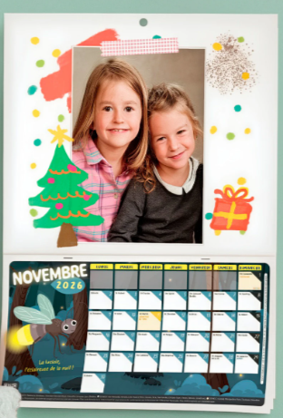
Les bénéfices de cette vente serviront à financer des projets pédagogiques (sorties, visites, interventions extérieures) ou l’achat de jeux pour les classes ou pour la cour. Afin de préparer ce projet qui débutera au retour des vacances d’automne, merci de nous indiquer la quantité de calendriers que vous souhaiteriez acheter. (La commande définitive et le règlement se feront en novembre, il s’agit d’une estimation pour commander la bonne quantité de calendriers auprès du fournisseur)
Chaque calendrier sera vendu 3 euros l’unité. Les 5 seront au prix de 10 euros. C’est l’occasion d’en offrir aux grands parents et membres de la famille ! Nous vous remercions pour votre participation !

---------------------------------------------------------------------------------------------
Coupon à retourner avant le 17 octobre
Je soussigné(e)…………………………………………..… parent de l’enfant ………………………………. scolarisé(e) en classe de …………….. envisage de commander ……………….. calendriers.
Signature :
Madame Monsieur,
Cette année il y a du changement pour les photos scolaires. Elles seront organisées par le coopérative scolaire et auront lieu au printemps afin de profiter du retour des beaux jours et de l’extérieur.
En attendant, nous vous proposons une vente de calendriers décorés par les élèves sur lequel figurera une photo à thème de votre enfant.
Les bénéfices de cette vente serviront à financer des projets pédagogiques (sorties, visites, interventions extérieures) ou l’achat de jeux pour les classes ou pour la cour. Afin de préparer ce projet qui débutera au retour des vacances d’automne, merci de nous indiquer la quantité de calendriers que vous souhaiteriez acheter. (La commande définitive et le règlement se feront en novembre, il s’agit d’une estimation pour commander la bonne quantité de calendriers auprès du fournisseur)
Chaque calendrier sera vendu 3 euros l’unité. Les 5 seront au prix de 10 euros. C’est l’occasion d’en offrir aux grands parents et membres de la famille ! Nous vous remercions pour votre participation !!

---------------------------------------------------------------------------------------------
Coupon à retourner avant le 17 octobre
Je soussigné(e)…………………………………………..… parent de l’enfant ………………………………. scolarisé(e) en classe de …………….. envisage de commander ……………….. calendriers.
Signature :

